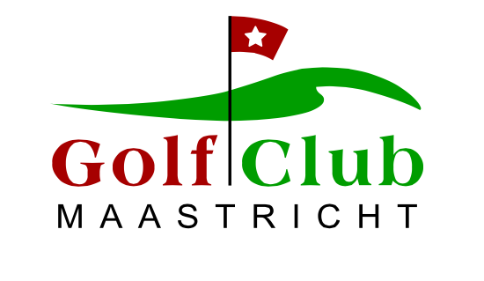 

**Starterspakket 2020**

● **Range Training:**

* 10 lessen van 1,5 uur in groep van 4-6 personen
* **€300,- p.p.**

● **Premium Pakket:**

* 10 lessen van 1,5 uur in groep van 4-6 personen, met 2 personen 10 lessen van 50 min, individueel 6 lessen van 50 min :met beschikking over golfmateriaal tijdens de lessen,
* 6 maanden lidmaatschap van de PAR 35 ( Limburg Course), na aanvang baanpermissie
* Toegang tot alle trainingsfaciliteiten en de 4 holes oefenbaan
* **€650,- p.p. inclusief theorie examen en kwalificatieronde (GVB golfvaardigheidsbewijs)**
* **Welkomstpakket IGM waaronder uw eerste golfclub**

*Aub uw keuze qua pakket en startdata in het*  aankruisen

* Voor aanvang van de 1ste les dient het bedrag gestort te worden

IBAN: NL09INGB0005854196 - BIC: INGBNL2A

Naam en type pakket aub vermelden

*Voorkeursdagen:*

*Voorkeurstijdstip: Graag in groep met :*

***Persoonlijke gegevens:***

Naam: Voornaam:

Adres: Postcode:

E-mailadres:

Geboortedatum: Mobiel nummer:

Eventuele opmerking:

Datum: Handtekening:

Wordt u aspirant-lid van Gc Lanaken of Gc Maastricht?

Akkoord met Privacy Statement en Algemene Voorwaarden die ter inzage liggen bij de receptie

Dousbergweg 100 | 6216 GC Maastricht | +31 (0)43 328 17 40

[www.internationalgolfmaastricht.com](http://www.internationalgolfmaastricht.com)

***Welkom bij de Maastrichtsche!***

**Het is voor ons heel belangrijk dat u zich als nieuwe Golfer/Aspirant Lid snel gaat thuis voelen.**

**Daarom hebben we voor u beschreven welke stappen er zijn op weg naar een geslaagde golfcarrière.**

***1. Golflessen volgen bij onze Pro Sjors Lemmens van Impact Golf Academy***

Starten met golf kan eigenlijk niet zonder het volgen van lessen. Enerzijds is het onverantwoord qua veiligheid en risico op blessures, anderzijds is het zo dat wanneer de Golfer met een verkeerde basistechniek gaat golfen, dit veel moeilijker is om dit weer af te leren. In uw Premium starterspakket zitten 10 lessen van 1.5 uur in groep van 4 tot max 6 personen.

Van het moment dat u aan het starterspakket begint geeft u uw voorkeursdagen en tijdstippen door op het formulier , en neemt onze Pro contact met u op en worden de groepen gevormd. Start van de 6 maanden Premium lidmaatschap gaat in bij de verlening van de baanpermissie door de PRO.

Head-Professional : Sjors Lemmens

Contactgegevens: +31 (0)6 2812 61 63 of email [sjors@impact-golf.nl](mailto:sjors@impact-golf.nl)

Website: [www.impact-golf.nl](http://www.impact-golf.nl)

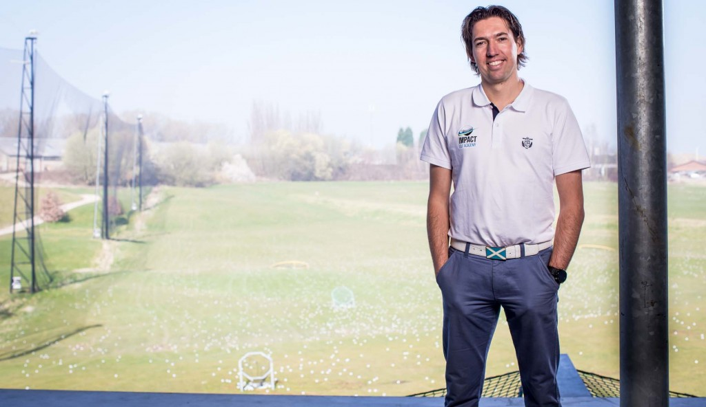

Professional : Pieter Dupont

Contactgegevens : +31(0)6-43983416 of email : pieter@impact-golf.nl

***2. Oefenen op International Golf Maastricht (IGM) Putten en driving range***

De Golfer haalt het snelste rendement door te oefenen tussen de lessen. Zo kan de Golfer de aanwijzingen van de les zich eigen maken en leert hij/zij zelfstandig te spelen in zijn eigen ritme. Gebruik maken van de oefen faciliteiten van onze 2 Putting Greens zijn in het lidmaatschap inbegrepen alsook de Driving Range. Echter voor de ballen op de Driving Range betaalt u 1 Euro voor 18 ballen, een mandje ballen is 3 euro (3x 18 ballen). U kunt bij de receptie een code krijgen voor de uitgifte van ballen, let op deze code is enkel geldig op de dag van uitgifte. Wanneer u regelmatig komt oefenen is het handiger om een E-range Key aan te schaffen voor € 7,50. Daar kunt u dan een tegoed opzetten en kunt u altijd direct aan de slag op de Driving Range.

Wanneer u 50 euro op uw E-range Key laat plaatsen vervalt de kost van 7.50 euro voor de key. Driving range ballen zijn enkel geldig op de range, meenemen van deze ballen is diefstal, u dient te golfen op de baan met eigen ballen.

***3. Zelfstandig spelen op de Limburg Course:***

Na een aantal lessen kan/mag u zelfstandig spelen op de PAR 35 , de 9 holes Limburg Course, de Pro zal u hiervoor een “ baanpermissie” verlenen.

Wanneer u wilt spelen op de Limburg Course dient u wel een tee-time te reserveren, dit kan per mail, telefonisch of aan de receptie.

***4. Behalen van het theorie examen***

De 1e officiële stap die genomen dient te worden volgens de Nederlandse Golf Federatie (NGF & KBGF) normen is het behalen van het Theorie-examen.

Het theorie examen bestaat uit 30 vragen waarvan 10 etiquette vragen, 1 stableford berekening en 19 algemene vragen. U bent geslaagd bij tenminste 23 juiste antwoorden.

Er zijn 3 mogelijkheden hoe de Golfer zich kan voorbereiden op dit examen:

* Via boeken die u kan kopen of kan lenen in de plaatselijke bibliotheek zoals het boek: Golfregels voor startende golfers (NGF&KBGF)
* Oefenexamens die te vinden zijn op :

[www.ngf.nl](http://www.ngf.nl) en [www.golfbelgium.be](http://www.golfbelgium.be)

* We bieden ook theorielessen aan (niet verplicht):

In deze les krijgt u uitleg en tips over de voorbereiding voor het golfregelexamen.

De prijs voor de les bedraagt 25 euro (niet-leden) en 20 euro ( aspirant-leden)

Aanvragen van de examens en theorielessen verloopt via Jacques Foppen:

jfoppen@home.nl

De prijs voor het theorie examen bedraagt 20 euro (niet-leden) en 15 euro (GCM – GCL leden)

 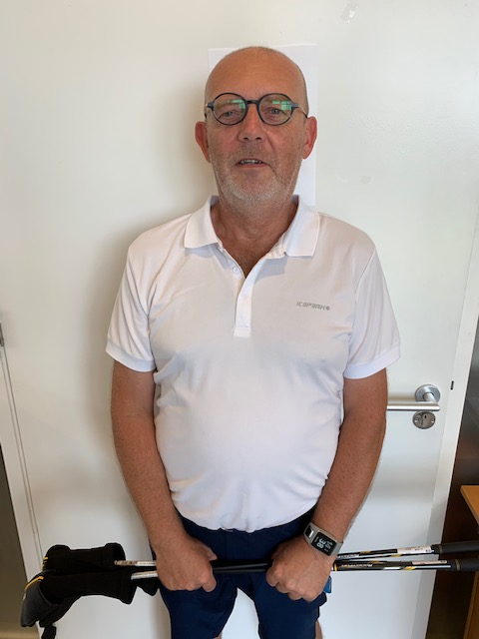

**Jacques Foppen Peter Ziolkowski**

**5. Het praktijkgedeelte, handicap 54 behalen (GVB)**

Wanneer u als golfer het vereiste niveau behaald heeft voor handicap 54, ( de pro zal u dit persoonlijk aangeven) wordt de Golfer opgegeven voor de kwalificatieronde waarbij de officiële handicap 54 behaald kan worden.

Samen met iemand van de Regel en Handicap Commissie speelt u een 9 holes ronde op de Championship Course of Limburg Course van IGM. Wanneer u 18 stableford punten haalt of meer, bent u geslaagd voor uw praktijk examen.

De prijs voor de kwalificatieronde bedraagt 25 euro (niet-leden) , te voldaan aan marker/coördinator, aspirant leden betalen 15 euro, deze zijn al reeds inbegrepen in uw starterspakket.

De aanmelding hiervoor verloopt via Peter Ziolkowski :peter.ziolkowski@telenet.be

***6. Geslaagd voor theorie en praktijk , overschakelen naar een lidmaatschap bij IGM***

Tot op heden bent u Aspirant lid van de Maastrichtsche. Wanneer u voor beide examens geslaagd bent en uw starterspakket afloopt kan u overschakelen naar een lidmaatschap bij IGM en word u volwaardig lid van Golfclub Maastricht of Lanaken en kan u deelnemen aan de wedstrijden en activiteiten.

Speciaal voor de startende golfer (baanpermissie en handicap 54) bestaat er de zogenaamde Rabbit-Wedstrijden. Voor deze “wedstrijden” worden spelers uitgenodigd die tussen de handicap 54 en 36 inzitten. Hierdoor kunnen spelers van hetzelfde niveau elkaar leren kennen en kunnen ze onder begeleiding van ervaren clubleden contacten opdoen en baanervaring opdoen.

De coordinator van de rabbitwedstrijden is Leo Peeters : leo.peeters52@gmail.com

Er zijn verschillende lidmaatschappen mogelijk , die we u graag verder toelichten aan de receptie.

U kan ook steeds contact met ons opnemen per mail of telefoon:

[info@internationalgolfmaastricht.com](mailto:info@internationalgolfmaastricht.com) of +31 (0)43 32 81 740

Voor meer info kan u ook steeds onze website raadplegen:

<http://www.internationalgolfmaastricht.com>

Uw golfadviseurs bij IGM:

Jean-Paul Wagemans: [jean-paul@internationalgolfmaastricht.com](mailto:jean-paul@internationalgolfmaastricht.com)

Nervo Kim: [kim@internationalgolfmaastricht.com](mailto:kim@internationalgolfmaastricht.com)

